附件3：**服务需求及技术要求**

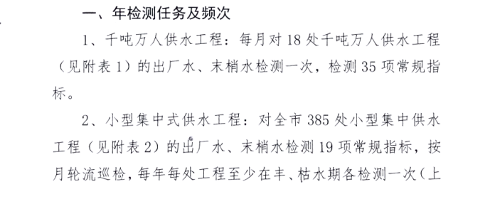

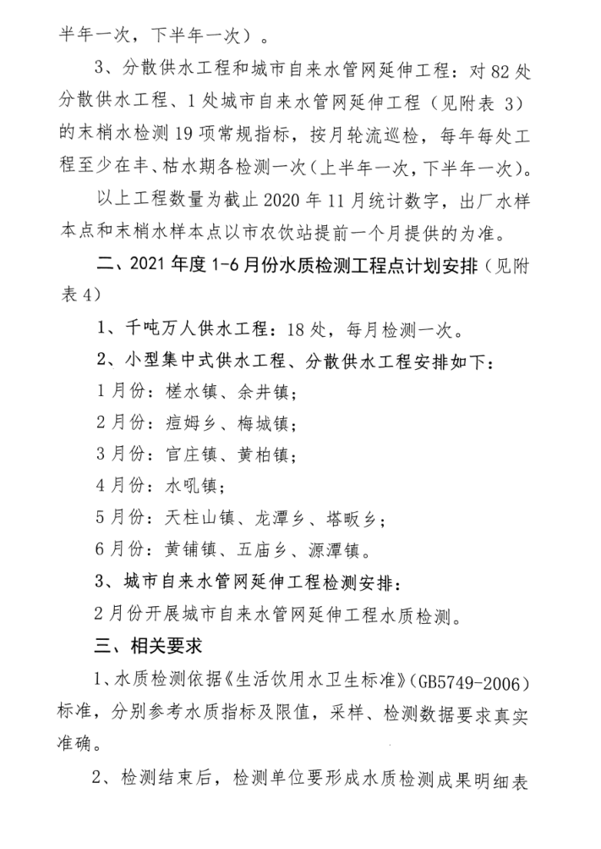

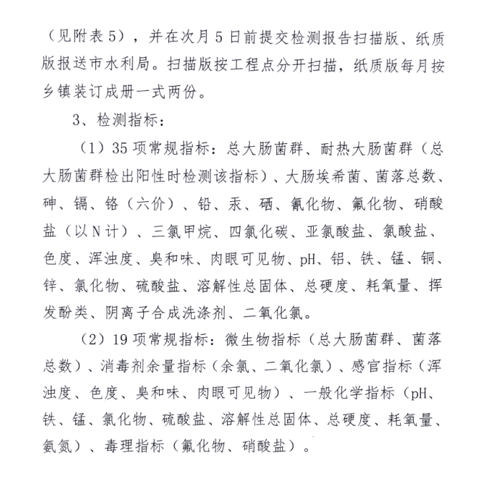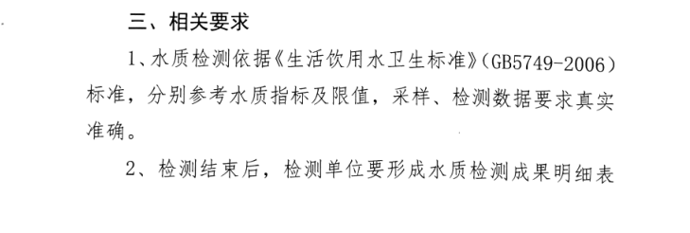

|  |  |  |  |  |  |  |  |  |  |
| --- | --- | --- | --- | --- | --- | --- | --- | --- | --- |
| 表4 |  |  |  |  |  |  |  |  |  |
| **2021年度1-6月份农村饮水安全工程水质检测计划安排表** | | | | | | | | |  |
| **检测时间** | **千吨万人工程 35项检测指标 （出厂水、末梢水）** | **小型集中式供水工程及分散供水工程（19项检测指标）** | | | | | | | **合价元（参考价格）** |
| **乡镇** | **合计** | | **其中千人及千人以下供水工程** | | **其中分散供水工程 （按村数计算）** | |
| **工程数** | **取样数** | **工程数** | **取样数 （出厂水、末梢水）** | **工程数** | **取样数 （末梢水）** |
| （1） | （2） | （3） | （4） | （5） | （6） | （7） | （8） | （9） |  |
| 1月份 | 18处千吨万人工程 （36份水样） | 槎水镇 | 68 | 124 | 56 | 112 | 12 | 12 | 120600 |
| 余井镇 | 16 | 29 | 13 | 26 | 3 | 3 |
| 2月份 | 18处千吨万人工程 （36份水样） | 痘姆乡 | 8 | 13 | 5 | 10 | 3 | 3 | 38400 |
| 梅城镇 | 2 | 3 | 1 | 2 | 1 | 1 |
| 3月份 | 18处千吨万人工程 （36份水样） | 官庄镇 | 50 | 87 | 37 | 74 | 13 | 13 | 109800 |
| 黄柏镇 | 27 | 48 | 21 | 42 | 6 | 6 |
| 4月份 | 18处千吨万人工程 （36份水样） | 水吼镇 | 117 | 222 | 105 | 210 | 12 | 12 | 162000 |
| 5月份 | 18处千吨万人工程 （36份水样） | 天柱山镇 | 16 | 27 | 11 | 22 | 5 | 5 | 129600 |
| 龙潭乡 | 44 | 79 | 35 | 70 | 9 | 9 |
| 塔畈乡 | 33 | 62 | 29 | 58 | 4 | 4 |
| 6月份 | 18处千吨万人工程 （36份水样） | 黄铺镇 | 22 | 41 | 19 | 38 | 3 | 3 | 124200 |
| 五庙乡 | 36 | 66 | 30 | 60 | 6 | 6 |
| 源潭镇 | 29 | 52 | 23 | 46 | 6 | 6 |
| **总计** | **216** |  | **468** | **853** | **385** | **770** | **83** | **83** | 684600 |
| 备注：合计工程数（4）=（6）+（8），合计取样数（5）=（7）+（9） | | | | | | | | |  |

|  |  |  |  |
| --- | --- | --- | --- |
| **潜山市环境监测站2021年1-6月水质监测外委计划** | | | |
| 计划时间 | 计划采样点位 | 检测项目 | 监测费用  （参考价格） |
| 1月 | 2个城区集中式饮用水源地 | 《地表水环境质量标准》（GB3838-2002）表1、表2合计29项，另加氯甲烷、四氯化碳、三氯乙烯、四氯乙烯、苯乙烯、甲醛、苯、甲苯、乙苯、二甲苯、异丙苯、氯苯、1,2-二氯苯、1,4-二氯苯、三氯苯、硝基苯、二硝基苯、硝基氯苯、邻苯二甲酸二丁酯、邻苯二甲酸二（2-乙基己基）酯、滴滴涕、林丹、阿特拉津、苯并（a）芘、钼、钴、铍、硼、锑、镍、钡、钒、铊合计33项，总计62项 | 2500*2=5000元 |
| 22个乡镇、3个村庄饮用水源地 | 《地表水环境质量标准》（GB3838-2002）表1、表2合计29项 | 1200*25=30000元 |
| 3个入境断面、1个出境断面地表水 | 《地表水环境质量标准》（GB3838-2002）表1合计24项 | 1000*4=4000元 |
| 2月 | 3个入境断面地表水 | 《地表水环境质量标准》（GB3838-2002）表1合计24项 | 1000*3=3000元 |
| 3月 | 3个入境断面地表水 | 《地表水环境质量标准》（GB3838-2002）表1合计24项 | 1000*3=3000元 |
| 4月 | 2个城区集中式饮用水源地 | 《地表水环境质量标准》（GB3838-2002）表1、表2合计29项，另加氯甲烷、四氯化碳、三氯乙烯、四氯乙烯、苯乙烯、甲醛、苯、甲苯、乙苯、二甲苯、异丙苯、氯苯、1,2-二氯苯、1,4-二氯苯、三氯苯、硝基苯、二硝基苯、硝基氯苯、邻苯二甲酸二丁酯、邻苯二甲酸二（2-乙基己基）酯、滴滴涕、林丹、阿特拉津、苯并（a）芘、钼、钴、铍、硼、锑、镍、钡、钒、铊合计33项，总计62项 | 2500*2=5000元 |
| 22个乡镇、3个村庄饮用水源地 | 《地表水环境质量标准》（GB3838-2002）表1、表2合计29项 | 1200*25=30000元 |

|  |  |  |  |
| --- | --- | --- | --- |
| **潜山市环境监测站2021年1-6月水质监测外委计划** | | | |
| 计划时间 | 计划采样点位 | 检测项目 | 监测费用  （参考价格） |
| 4月 | 3个入境断面地表水、1个出境断面地表水 | 《地表水环境质量标准》（GB3838-2002）表1合计24项 | 1000*4=4000元 |
| 5月 | 3个入境断面地表水 | 《地表水环境质量标准》（GB3838-2002）表1合计24项 | 1000*3=3000元 |
| 6月 | 3个入境断面地表水 | 《地表水环境质量标准》（GB3838-2002）表1合计24项 | 1000*3=3000元 |
| 合计 | | | 90000元 |

**注：检测机构接受委托后，应当独立承担监测工作，原则上不得转包监测业务，确因需要进行业务分包的，可以分包部分监测业务给具备相应资质的检测机构，但分包比例不得超过20%，并对分包项目监测结果负责。**

**二、验收**

**采购人负责组织验收工作。**